Maven

用于软件项目管理和构建工具，可以帮助我们创建管理项目

基于项目对象模型POM（Project Object Model）的概念，帮助开发者构造一个完整的生命周期

注：POM是Maven对一个项目的描述，是Maven的核心，一个POM其实就是一个XML文件

1.拆分成多个子项目，各个子项目存在依赖关系

2.通过仓库jar包管理，项目jar包都存在Maven仓库中

3.解决jar包依赖关系

4.自动下载jar包

构建过程：编译主代码🡪编译测试代码🡪执行单元测试🡪生成测试报告🡪打包🡪部署

Maven术语：

中央仓库，是一个网络仓库repo.maven.apache.org/maven2/

本地仓库，是从中央仓库下载的存到本机的地址/var/root/.m2/repository

镜像仓库，国内的中央仓库maven.aliyun.com/nexus/content/groups/public

私服，局域网内部搭建的maven服务器

**创建maven项目**

**在终端的maven-project文件下 mvn archetype:generate 表示用模板创建项目**

**mvn archetype:generate -DarchetypeCatalog=internal**



这是项目ID



这是模块ID

**一.创建JAVA项目archetype:(maven-archetype-queckstart)使用模板创建JAVA项目**

java约定分目录结构

|-项目名称

|-pom.xml

|-src(项目代码)

|-main(主代码)

|-java(用于存放源代码相当于src)

|-com

|-itany

|-ums

|-resources(可以手动创建，用于存放配置文件)

|-test(测试代码)

|-...

**二.创建Web项目mvn archetype:generate -DarchetypeCatalog=internal**

**(archetypes:maven-archetype-webapp) 使用模板创建web项目**

web项目的约定项目结构

|-项目名称

|-pom.xml

|-src(项目代码)

|-main(主代码)

|-java(自己创建)

|-com

|-itany

|-ums

|-resources(用于存放配置文件)

|-webapp（webRoot）

|-WEB-INF

|-web.xml

|-index.jsp

|-test(测试代码)

|-...

**三.Maven的常用命令**

|  |  |  |
| --- | --- | --- |
| 命令 | 作用 | 效果 |
| archetype | 创建maven项目 | 生成项目骨架 |
| clean | 清理 | 删除target目录 |
| compile | 编译 | 将main中的源代码编译成字节码，自动创建了target文件夹 |
| test | 执行测试 | 执行测试类（使用JUnit），并生成测试报告 |
| package | 打包 | 将java项目打包成jar文件，将web项目打包成war文件，访问target中 |
| install | 安装 | 目的是分享jar分享，将jar包安装到本地仓库，供其他项目使用 |
| deploy | 发布/安装 | 将项目的jar包放到中央仓库（需要账户和密码） |
| site | 生成站点 | 生成一个关于项目介绍的网站（使用说明手册） |

所有的命令都是跟在mvn的后面如 mvn archetype，都必须在项目根目录下执行

**clean** 删除target目录

**compile** 先将终端路径切换但项目目录中 然后执行命令mvn compile

**test** 结果

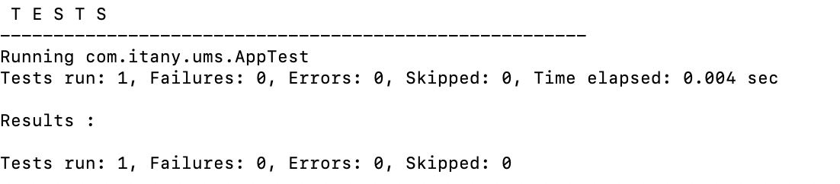

测试报告：Apptest.txt

**install** 安装到本地仓库to /var/root/.m2/repository/com/itany/ums/test/1.0-SNAPSHOT/test-1.0-SNAPSHOT.jar

**四.war 包部署到本地tomcat上**

1.将war文件夹放入tomcat文件夹下的webapps文件夹内，

2.再讲bin文件下的startup.sh拖入终端

**五.使用tomcat插件**

mvn tomcat:run